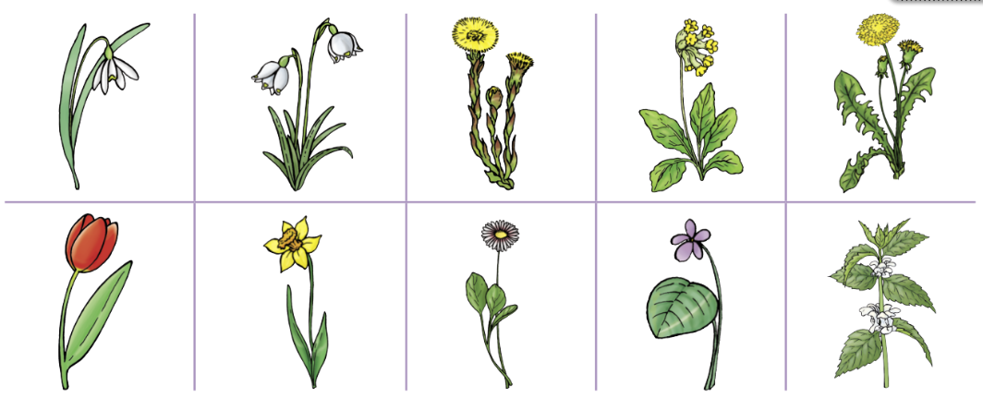
Pátráme po jarních květinách kolem školy Datum: _________
VIOLKA
HLUCHAVKA
SEDMIKRÁSKA
NARCIS
TULIPÁN
PAMPELIŠKA
PETRKLÍČ
PODBĚL
BLEDULE
SNĚŽENKA
BADATELÉ

